NIKA HOTEL AND CLUB

M E N U
Halal food

საუზმე/Breakfast/Завтрак
სტანდარტული საუზმე (ომლეტი ან მოხარშული კვერცხი 2 ც.,
ქათმის სოსისი 2 ც., პომიდორი/კიტრი, ყველი, ჯემი, კარაქი, პური)..................................................................................................................................................................
Standard breakfast (Omelet or boiled egg 2 pieces, 2 chicken sausages,
tomato and cucumber salad, cheese, jam, butter, bread)............................................................................25 GEL
Стандартный завтрак (Омлет или варенное яицо 2 шт.,
куринные сосиски 2 шт., помидоры/ огурцы, cыр, джем, масло, хлеб)..................................................
ინსტა საუზმე (10:00-12:00) -შეკვეთა მინ 2 დღით ადრე )(სეზონური ხილი, ნამცხვარი, აჭარული ხაჭაპური, იმერული ხაჭაპური, ცქრიალა ღვინო)…………..............................................................
Insta breakfast (10:00-12:00) Order at least 2 days before (Seasonal fruits, pastry,
Adjarian khachapuri, Imeruli khachapuri, sparkling wine)…………………………………………… 220 GEL
Инста завтрак (10:00-12:00) заказывать минимум за 2 дня (Сезонные фрукты, выпечка, аджарский хачапури, имеретинский хачапури, игристое вино)…………………………………………………..
მცურავი კალათა-შეკვეთა მინ 2 დღით ადრე (სეზონური ხილი, ნამცხვარი, აჭარული ხაჭაპური)....................................................................................................................................................
Floating basket-Order at least 2 days before (Seasonal fruits, pastry,
Adjarian khachapuri)………………………..……………………………………………………………150 GEL
Плавающая корзина -заказывать минимум за 2 дня (Сезонные фрукты, выпечка, аджарский хачапури,)………………………………………………………………………………………………….

ინსტა საუზმე/Insta breakfast/Инста завтрак
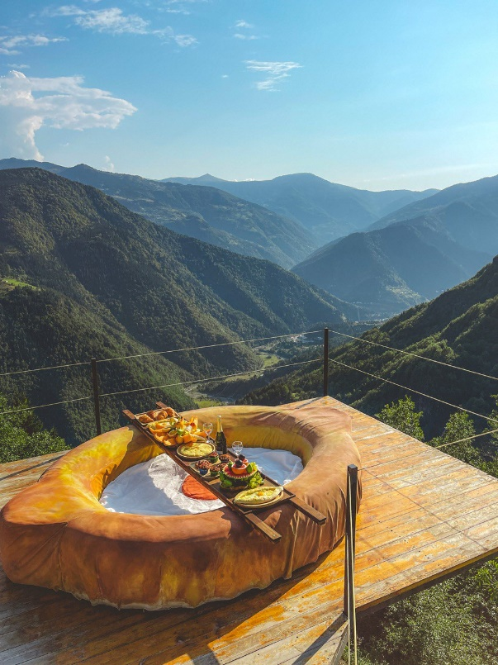
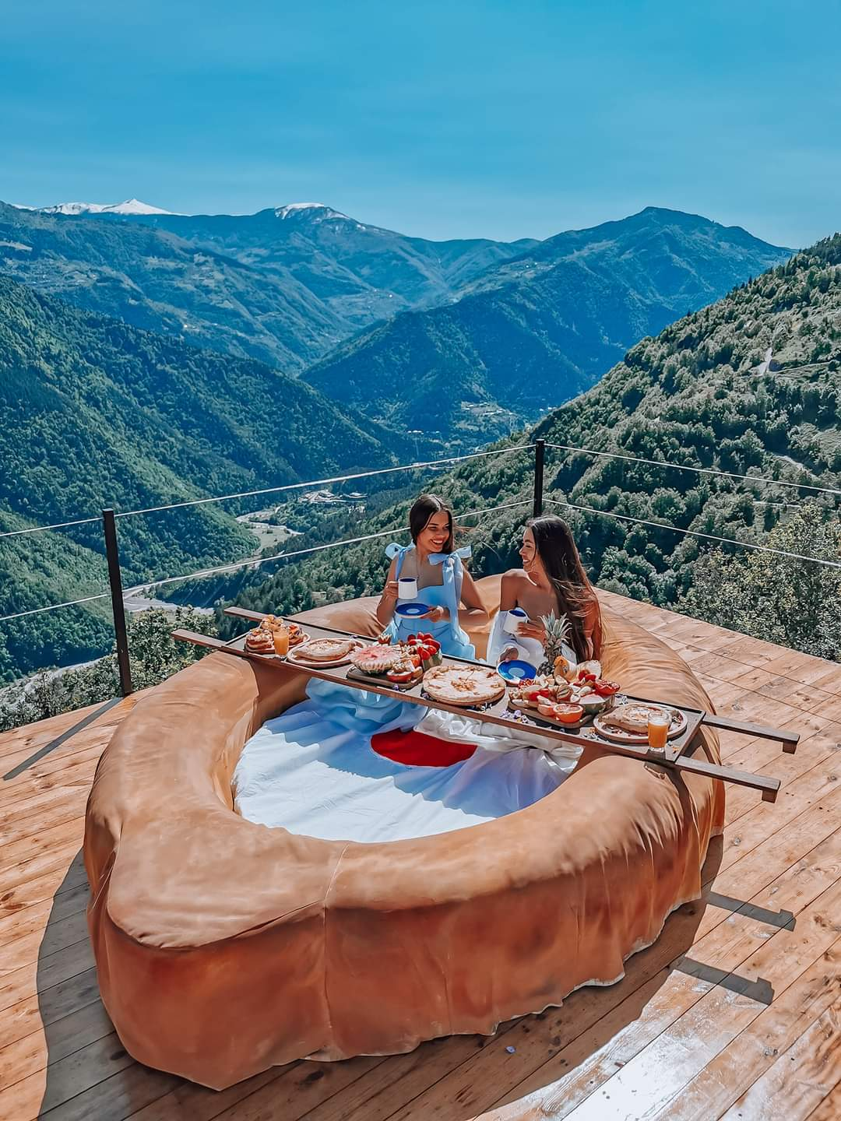

წასახემსებელი/Appetizer/Закуски
იმერული ყველი........................................................................................................................
Imeruli cheese………………………………………………………………………………….. 10 GEL
Имеретинский сыр………………………………………………………………………………
სალათი/ Salad/ Салат
სალათი კიტრი-პომიდორი......................................................................................................
Salad tomatoes-cucumber……………………………………………………………………….10 GEL
Салат помидоры-огурцы............................................................................................................
სალათი კიტრი-პომიდორი ნიგვზის სოუსით…………………………………………….
Salad tomatoes-cucumber with walnut sause…………………………………………………..12 GEL
Салат помидоры-огурцы под соусом из грецких орех……………………………………...
სუპი/Soup/Суп
სუპ ხარჩო საქონლის ხორცით (საქონლის ხორცი, ბრინჯი, პომიდორი, მწვანილი)………..
Kharcho beef soup with bread (beef, rice, tomatoes, greens)……………………………………………………..16 GEL
Суп харчо из говядины c хлебом(говядина, рис, помидоры, зелень)……………………………………..
სუპ ხარჩო ქათმის ხორცით (ქათმის ხორცი, ბრინჯი, პომიდორი, მწვანილი)......................
Kharcho chicken soup with bread( chicken, rice, tomatoes, greens)..............................................15 GEL
Суп харчо из курицы c хлебом (курица, рис, помидоры, зелень)..............................................
ცხელი კერძები/ Hot dishes/Горячие блюда
ჩირბული (კვერცხი, პომიდორი, ხახვი, ნიორი, ქინძი)……………………………………
Chirbuli (Eggs, tomatoes, onions, garlic, coriander)……………………………………………15 GEL
Чирбули (Яицо, помидор, лук, чеснок, кориандр)…………………………………………..
შემწვარი კარტოფილი ოჯახურად..........................................................................................
Home style fried potatoes..............................................................................................................12 GEL
Жаренная картошка по-домашнему…………………………………………………………..
ოჯახური ქათმის ხორცით (კარტოფილი, ქათმის ხორცი).................................................
Ojakhuri with chicken (Potatoes, chicken)…………………………………………………….20 GEL
Оджахури с курицей (Картофель, курица)…………………………………………………..
ოჯახური საქონლის ხორცით (კარტოფილი, საქონლის ხორცი).......................................
Ojakhuri with beef (Potatoes, beef)……………………………………………………………..25 GEL
Оджахури с говядиной (Картофель, говядина).………………………………………………
ოსტრი საქონლის ხორცით (საქონლის ხორცი, ხახვი, ნიორი, ქონძი)..............................
Ostri with beef (Beef, onions, garlic, coriander)..........................................................................20 GEL
Остри c говядиной (Говядина, лук, чеснок, кориандр)..........................................................
ოსტრი ქათმით (ქათმის ხორცი, ხახვი, ნიორი, ქინძი).........................................................
Ostri with chicken (Chicken, onions, garlic, coriander)……………………………………......18 GEL
Остри с курицей (Курица, лук, чеснок, кориандр)…………………………………………..
ქაბაბი-2 ც.(საქონლის ხორცი,ხახვი, ნიორი, ქინძი)...............................................................
Kebab -2 pieces- (Beef, onions, garlic, coriander)……………………………………………...18 GEL
Кебаб-2 шт.- (Говядина, лук, чеснок, кориандр)……………………………………………..
შქმერული (курица, чеснок, молоко)………………………………………………………….
Shkmeruli (сhicken, onion, milk)……………………………………………………………….19 GEL
Шкмерули (курица, чеснок, молоко)………………………………………………………….
შავი ლობიო (ლობიო, ხახვი, ნიორი, ქინძი)..........................................................................
Black Beans Georgian style (Beans, onion, garlic, coriander)………………………………….13 GEL
Черная фасоль по-грузински (Фасоль, лук, чеснок, кориандр).............................................
სინორი (თხელი ლავაში, ნიორი, ნადუღი, კარაქი).............................................................
Sinori (Thin lavash, garlic, homemade cottage cheese-nadugi, homemade butter)..................14 GEL
Cинори (Тонкий лаваш, чеснок, домашний творог-надуги, домашнее сливочное масло)
ბორანო (აჭარული ყველი და კარაქი).....................................................................................
Borano (Adjarian cheese and homemade butter)……………………………………………….25 GEL
Борано (Аджарский сыр и домашнее сливочное масло)……………………………………
ბრინჯი..........................................................................................................................................
Rice……………………………………………………………………………………………….10 GEL
Рис………………………………………………………………………………………………..
ბრინჯი ბოსტნეულით (ბრინჯი, ხახვი, სტაფილო, ბულგარული წიწაკა, პომიდორი).
Rice with vegetables (Rice, onions, carrots, bell pepper, tomatoes)...........................................16 GEL
Рис с овощами (Рис, лук, морковь, болгарский перец, помидоры)………………………...
ბრინჯი ქათმის ხორცით და ბოსტნეულით (ბრინჯი, ქათმის ხორცი, ხახვი, სტაფილო, ბულგარული წიწაკა, პომიდორი).............................................................................................
Rice with chicken and vegetables (Rice, chicken, onions, carrots, bell pepper, tomatoes).......19 GEL
Рис с курицей и овощами (Рис, курица, лук, морковь, болгарский перец, помидоры)….
ცომეული/Dough products/Изделия из теста
აჭარული ხაჭაპური (ხორბლის ფქვილი, კარაქი, კვერცხი)………………………………………………….
Adjarian Khachapuri (Wheat flour, butter, egg)………………………………………………....18 GEL
Аджарский хачапури (Пшеничная мука, масло, яйцо).…………………………………………
იმერული ხაჭაპური (ხორბლის ფქვილი, ყველი)....................................................................
Imeruli khachapuri (Wheat, cheese)……………………………………………………………....18 GEL
Имеретиский хачапури (Пшеничная мука, сыр)………………………………………….……
მჭადი (2 ცალი).............................................................................................................................
Mchadi 2 piece-(Corn bread)…………….………………………………………………………...6 GEL
Мчади-2 шт. (Кукурузная лепешка)……………………………………………………...............
მჭადი (2 ცალი) და 2 ნაჭერი ყველი............................................................................................
Mchadi 2 piece-(Corn bread) and 2 pieces of cheese……………………………………………10 GEL
Мчади-2 шт. (Кукурузная лепешка) и 2 кусочка сыра………………………………………….
პური…………………………………………………………………………………………………………………………………………..
Bread………………………………………………………………………………………………………………………………….………..3 GEL
Хлеб…………………………………………………………………………………………………………………………………………….
სოუსი/Sauce/Соус
ტყემალი……………………………………………………………………………………………………………………………………
Tkemali (Georgian traditional sauce from sour plums-tkemali)…………………………………………………..3 GEL
Ткемали (Грузинский традиционный соус из кислых слив-ткемали)…………………………
მაიონეზი……………………………………………………………………………………………………………………………………
Mayonnaise…………………………………………………………………………………………………………………………………3 GEL
Майонез…………………………………………………………………………………………………………………………………….
დესერტი/Desert/Десерт
ნაყინი ვანილი/შოკოლადი შოკოლადის სოუსით......................................................................
Ice-cream vanilla/chocolate with chocolate sauce……………………………………………………………………….7 GEL
Мороженое ваниль/шоколад с шоколадным соусом………………………………………………………………
ნაყინი ვანილი/შოკოლადი კენკრის მურაბით..........................................................................
Ice-cream vanilla/chocolate with berry jam…………………………………………………………………………………7 GEL
Мороженое ваниль/шоколад с ягодным вареньем……..……………………………………………………………

ბელგიური ვაფლი შოკოლადის სოუსით ან კენკრის მურაბით................................................
Homemade waffles with chocolate sauce or berry jam……………………………………………………………….15 GEL
Домашние вафли с шоколадным соусом или ягодным вареньем..............................................

სასმელები/Drinks/Напитки
დასაყენებელი ჩაი ჩაიდანში(მწვანე ან შავი)............................................................................
Brewed Tea in teapot(Green or black)…………………………………………………………………………………………10 GEL
Чай заварной в чайнике (черный, зеленый)……………………………………………………………………………
დასაყენებელი ჩაი ჩაიდანში(მთის ველური ბარამბო)...........................................................
Brewed Tea in teapot(mountain wild melissa)…………………………………………………………………………….13 GEL
Чай заварной в чайнике (горная дикая мелисса)…………………………………………………………………….
თურქული ყავა................................................................................................................................
Turkish coffee……………………………………………………………………………………………………………………………….3 GEL
Турецкий кофе……………………………………………………………………………………..
თურქული ყავა რძით………………………………………………………………………………………………………………..
Turkish coffee with milk……………………………………………………………………………………………………………….5 GEL
Турецкий кофе с молоком………………………………………………………………………………………………………….
ხილის კომპოტი 1 ლიტრი............................................................................................................
fruit compote 1 litre……………………………………………………………………………………………………………………15 GEL
фруктовый компот 1 литр………………………………………………………………………………………………………….
ნატურალური წვენი вишня/ატამი 1 ლიტრი..............................................................................
Natural juice cherry/ peach 1 литр..................................................................................................15 GEL
Натуральный сок вишня/персик 1 litre.........................................................................................
კოკა კოლა კლასიკური/ზერო 0,5..................................................................................................
Coca-cola classic/zero 0,5……………………………………………………………………………………………………………..5 GEL
Кока-кола классическая/ зеро 0,5……………………………………………………………………………………………..
წყალი 0,5……………………………………………………………………………………………………………………………………
Water 0,5……………………………………………………………………………………………………………………………………..3 GEL
Вода 0,5……………………………………………………………………………………………………………………………………….
ლიმონათი ზედაზენი 1 ლიტრი ( მსხალი/ტარხუნა)................................................................
Limonade Zedazeni 1 litre (pear/ tarragon)……………………………………………………………………………….. 12 GEL
Лимонад Зедазен 1 литр (груша/ тархун)……………………………………………………………………………………
ნაბეღლავი 1 ლიტრი………………………………………………………………………………………………………………………...
Nabeglavi 1 liter (carbonated mineral water)………………………………………………………………………………..5 GEL
Набеглави 1 литр (газированная минеральная вода)……………………………………………………………….
ალკოჰოლი/Alcohol/Алкоголь
ოჯახის თეთრი ღვინო ნახევრად მშრალი 1 ლიტრი.................................................................
Homemade white semi-dry wine 1 liter..........................................................................................20 GEL
Домашнее белое полусухое вино 1 литр………………………………………………………………………………….
ოჯახის თეთრი ღვინო ნახევრად მშრალი 1 ჭიქა......................................................................
Homemade white semi-dry wine 1 glass………………………………………………………………………………………7 GEL
Домашнее белое полусухое вино 1 бокал………………………………………………………………………………..
ოჯახის წითელი ნახევრად ტკბილი ღვინო ქინძმარაული 1 ლიტრი....................................
Homemade red semi-sweet wine Kindzmarauli 1 liter……………………………………………………………….30 GEL
Домашнее красное полу-сладкое вино Киндзмараули 1 литр………………………………………………
ოჯახის წითელი ნახევრად ტკბილი ღვინო ქინძმარაული 1 ჭიქა...........................................
Homemade red semi-sweet wine Kindzmarauli 1 glass……………………………………………………………….9 GEL
Домашнее красное полу-сладкое вино Киндзмараули 1 литр………………………………………………..
ცქრიალა ღვინო...........................................................................................................................
Sparkling wine………………………………………………………………………………………………………………………….40 GEL
Игристое вино…………………………………………………………………………………………………………………………
ბოთლის თეთრი ღვინო ნახევრად ტკბილი...........................................................................
Wine in bottle white semi sweet………………………………………………………………………………………………40 GEL
Бутылочное вино белое полусладкое……………………………………………………………………………………
ბოთლის წითელი ღვინო ნახევრად ტკბილი.........................................................................
Wine in bottle red semi sweet………………………………………………………………………………………………….40 GEL
Бутылочное вино красное полусладкое………………………………………………………………………………..
ჭაჭა 0.5……………………………………………………………………………………………………………………………………
Chacha 0.5……………………………………………………………………………………………………………………………….15 GEL
Чача 0.5…………………………………………………………………………………………………………………………………..
ლუდი Heineken 0.5…………………………………………………………………………………………………………………
Beer Heineken 0.5…………………………………………………………………………………………………………………….12 GEL
Пиво Нeineken 0.5……………………………………………………………………………………………………………………

ლუდი Zedazeni 0.5………………………………………………………………………………………………………………….
Beer Zedazeni 0.5………………………………………………………………………………………………………………………10 GEL
Пиво Zedazeni 0.5………………………………………………………………………………………………………………………
დამატებითი მომსახურება/Additional services/Дополнительные услуги
ხელოვნური ვარდის ფურცლები 1 პაკეტი..............................................................................
Artificial rose petals 1 package ………………………………………………………………….40 GEL
Искусственные лепестки роз 1 пакет………………………………………………………….
ბუშტები Happy Birthday………………………………………………………………………..
Balloons Happy Birthday………………………………………………………………………...40 GEL
Шарики Happy birthday………………………………………………………………………...
ბუშტები 15 ც…………………………………………………………………………………….
Balloons 15 pieces………………………………………………………………………………..40 GEL
Шарики 15 штук………………………………………………………………………………….
კაბები გრძელი შლეიფით. 2 საათი............................................................................................
Dresses with long train 2 hours………………………………………………………….............60 GEL
Платья с длинным шлейфом 2 часа……………………………………………………………
ტრადიციული ქართული სამოსი..............................................................................................
Traditional Georgian costume…………………………………………………………………...30 GEL
Традиционный Грузинский костюм……………………………………………………………

ჩილიმი
Hookah
Кальян
50 GEL

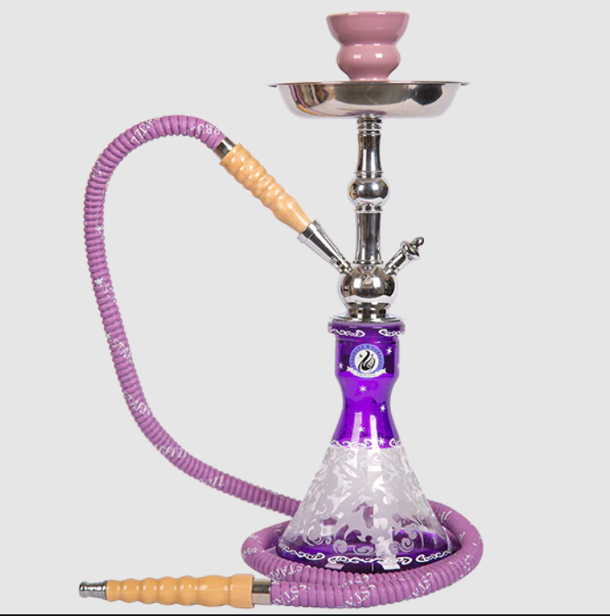

კაბების გაქირავება

Аренда платьев
Dress rental

სხვადასხვა ფერის და სტილის კაბები
Dresses of different colours and style
Платья разного цвета и стиля

გრძელი კაბები |  | Длинные платья |  | Long dresses
1 კაბა 2 საათი | 60 ლარი | 1 платье 2 час | 60 лари | 1 dress 2 hour | 60 GEL




ტრადიციული ქართული სამოსი  Traditional Georgian costume  Традиционные грузинские костюмы | 1 საათი -30 ლარი  1 hour-30 GEL  1 час-30 лари
ჩალის ქუდი  Straw hat  Соломенная шляпа | 1 საათი-10 ლარი  1 hour-10 lari  1 час-10 лари
სინათლის რეფლექტორი  Light reflector  Отражатель света | 5 საათი-10 ლარი  5 hours-10 lari  5 часов-10 лари


პიკნიკი საყვარელ თხებთან ერთად-ია და მზესთან
Picnic with adorable goats-Ia and Mze
Пикник с милыми козочками-Иа и Мзе

პიკნიკში შედის სეზონური ხილი , ქართული ყველი, ღვინო, თხის საკვები (ვაშლი, სტაფილო). ხანგრძლიობა 40 წუთი, ღირებულება 80 ლარი.
აუცილებელია წინასწარ ჩაწერა.კატეგორიულად აკრძალულია ცხოველების კვება სხვა საკვებით!
Picnic is inclusive of seasonal fruits, Georgian cheese, bottle of wine, Goat food (apple, carrot).
Duration 40 minutes- cost 80 GEL.
Pre-registration is required. It is strictly forbidden to feed animals with other food!
В пикник входят: сезонные фрукты, грузинский сыр, вино. Корм для коз (яблоко, морковь).Длительность 40 минут, стоимость 80 лари
Требуется предварительная регистрация. Кормить животных другой пищей строго запрещено!



